Содержание

1. Общие сведения 6

1.1. Полное наименование системы 6

1.2. Краткое наименование системы 6

1.3. Краткое назначение системы 6

1.4. Основания для проведения работ 6

1.5. Наименование организации – Заказчика и Разработчика 6

1.5.1. Заказчик 6

1.5.2. Разработчик 6

1.6. Плановые сроки начала и окончания работы 7

1.7. Источники и порядок финансирования 7

1.8. Порядок и предъявления заказчику результатов работ 7

2. Назначения и цели создания системы 8

2.1. Назначение системы 8

2.2. Цели создания системы 8

3. Характеристика объекта автоматизации 9

4. Требования к системе 10

4.1. Требования к системе в целом 10

4.1.1. Требования к структуре и функционированию системы 10

4.1.2. Требования к численности и квалификации персонала системы и режиму его работы 12

4.1.2.1. Требования к численности персонала 12

4.1.2.2. Требования к квалификации персонала 13

4.1.2.3. Требования к режимам работы персонала 13

4.1.3. Показатели назначения 13

4.1.3.1. Требования к приспособляемости системы к изменениям 13

4.1.3.2. Требования к сохранению работоспособности системы в различных вероятных условиях 14

4.1.4. Требования к надежности 14

4.1.4.1. Требования к безопасности 15

4.1.4.2. Требования к методам оценки и контроля показателей надежности на разных стадиях системы. 15

4.1.5. Требования к эргономике и технической эстетике 15

4.1.6. Требования к эксплуатации, техническому обслуживанию, ремонту и хранению компонентов системы 15

4.1.7. Требования к защите информации от несанкционированного доступа 16

4.1.7.1. Требования к информационной безопасности 16

4.1.7.2. Требования к антивирусной защите 16

4.1.8. Требования к сохранности информации при авариях 16

4.1.9. Требования к защите от влияния внешних воздействий 17

4.1.10. Дополнительные требования 17

4.1.11. Требования к стандартизации и унификации 17

4.1.12. Требования к транспортабельности для подвижных АИС 17

4.2. Требования к функциям, выполняемым системой протоколирования доступа к ресурсам БД PostgreSQL 17

4.2.1. Функция «Подключение к базе данных через xml файл» 18

4.2.2. Функция «Настройка операторов INSERT/UPDATE/DELETE» 19

4.2.3. Функция «Настройка протоколирования таблиц» 21

4.3. Перечень критериев отказа для каждой функции 22

4.4. Требования к видам обеспечения 23

4.4.1. Требования к математическому обеспечению 23

4.4.2. Требования к информационному обеспечению 23

4.4.3. Требования к алгоритмическому обеспечению 23

4.4.4. Требования к программному обеспечению 23

4.4.5. Требования к лингвистическому обеспечению 23

4.4.6. Требованию к техническому обеспечению 24

4.4.7. Требования к метрологическому обеспечению 24

4.4.8. Требования к организационному обеспечению 24

5. Состав и содержание работ по созданию системы 26

6. Порядок контроля и приёмки системы 27

7. Требования к составу и содержания работ по подготовке объекта автоматизации к вводу системы в действие 28

7.1. Технические мероприятия 28

7.2. Организационные мероприятия 28

ПРИЛОЖЕНИЕ А 29

1. Общие сведения

1.1. Полное наименование системы

Полное наименование: Модуль информационной системы защиты выделенных ресурсов БД путём протоколирования действий пользователей

1.2. Краткое наименование системы

Краткое наименование: МИС защиты выделенных ресурсов БД путём протоколирования действий пользователей

1.3. Краткое назначение системы

Краткое назначение: МИС предназначена для обеспечения контроля операций пользователей и отката их неправомерных действий.

1.4. Основания для проведения работ

Работа выполняется на основании договора №63074 между организацией ФНПЦ «АО «НПО Марс» и сотрудником предприятия «ФНПЦ АО «НПО Марс» Микеевым Айратом Дамировичем с должностью: техник, рабочее место: НИЛ-131.

1.5. Наименование организации – Заказчика и Разработчика

1.5.1. Заказчик

Заказчик: ФНПЦ «АО «НПО Марс»

1.5.2. Разработчик

Разработчик: Микеев Айрат Дамирович

Должность: техник

1.6. Плановые сроки начала и окончания работы

Начало работы – 01.09.2022

Окончание работы – 20.12.2022

1.7. Источники и порядок финансирования

Финансирование работ по созданию МИС защиты выделенных ресурсов БД путём протоколирования действий пользователей осуществляется за счёт средств бюджета предприятия ФНПЦ «АО «НПО Марс».

1.8. Порядок и предъявления заказчику результатов работ

Заказчику предъявляется техническое задание, спецификация, акт тестирования, пояснительная записка в печатном виде и диск с их копией, также предоставляется исходный код модуля.

Работы по созданию программы сдаются Разработчиком поэтапно в соответствии с календарным планом проекта.

2. Назначения и цели создания системы

2.1. Назначение системы

Модуль предназначен для обеспечения контроля операций пользователей и отката их неправомерных действий, сохранности данных, находящихся на сервере.

Основным назначением системы является автоматизация контроля запросов удаления, обновления, вставки, совершающиеся пользователями.

2.2. Цели создания системы

Система протоколирования доступа к ресурсам БД PostgreSQL создаётся с целью:

* обеспечения сбора информации о значимых действиях пользователей (INSERT/UPDATE/DELETE);
* создания единого представления для удобного просмотра информации из всех существующих баз данных сервера с возможностью настройки контроля действий пользователей и таблиц;
* обеспечения восстановления данных за пределами транзакций посредством хранения удалённых данных;
* экономии дискового пространства за счёт наличия функции настройки, обеспечивающая выборку таблиц и действий пользователей и дальнейшего архивирования данных.

3. Характеристика объекта автоматизации

Объектом автоматизации являются процессы по протоколированию действий пользователей, а также выполнение указанных ниже процессов.

Процессы интеграции данных включают в себя:

* настройку протоколирования требуемых таблиц и действий пользователей;
* оперативный учёт информации в общий журнал;
* организацию связности разрабатываемой системы и системы управления базы данных;
* восстановление данных.

Данные процессы осуществляются администраторами БД и инженерами-программистами.

В ходе описания характеристик объекта автоматизации вынесены следующие выводы о возможности их модернизирования:

Таблица 1

|  |  |  |
| --- | --- | --- |
| Наименование процесса | Возможность автоматизации/реализации | Решение об автоматизации в ходе проекта |
| Настройка протоколирования требуемых сущностей и действий пользователей | Возможна | Будет автоматизировано |
| Оперативный учёт информации в общий журнал | Возможна | Будет автоматизировано |
| Организация связности разрабатываемой системы и СУБД | Возможна | Будет реализовано |

4. Требования к системе

4.1. Требования к системе в целом

4.1.1. Требования к структуре и функционированию системы

МИС должен иметь двухуровневую архитектуру (клиент/сервер), так как:

* должен использоваться сервер, на котором требуется наличие баз данных вместе с СУБД;
* должна иметься клиентская часть, которая содержит уровень представления данных.

В системе требуется реализация следующих функциональных возможностей:

* настройка протоколирования необходимых пользовательских таблиц;
* настройка протоколирования значимых действий пользователей, осуществляющихся в пользовательских таблицах (INSERT/UPDATE/DELETE);
* восстановление данных.

Дополнительные требования к разрабатываемой системе:

* создать универсальный SQL скрипт, формирующий журнальную таблицу в отдельной схеме;
* создать SQL скрипт, формирующий общий журнал для обеспечения просмотра действий пользователей;
* универсальный скрипт восстановления данных по предложенной схеме;

При совершении действий пользователями требуется протоколировать следующие данные:

* при запросах INSERT и UPDATE в журнал необходимо сохранять имя пользователя, наименование таблицы, наименование схемы, тип операции, время совершенного запроса, занесённые/обновленные данные в таблицу;
* при запросе DELETE в журнал необходимо протоколировать имя пользователя, наименование таблицы, наименование схемы, тип операции, время совершенного запроса, удалённые данные из таблицы.

В качестве взаимодействия приложения с СУБД PostgreSQL необходимо использовать фреймворк Qt 5.15.8 и сборку под ОС Linux.

Предлагается использовать следующие источники данных для модуля:

* информацию о созданных пользовательских таблицах заимствовать из системных таблиц СУБД Postgre;
* для подключения к базам данных использовать настроечный файл xml формата. Для обеспечения безопасности его необходимо хранить на ftp сервере, защищённым паролем. Конфигурационный файл должен иметь уровень доступа group 660.

МИС должна поддерживать основной режим функционирования, в котором подсистемы выполняют все свои основные функции и обеспечивает:

* работу в режиме диалогового запроса для подсистемы настройки контроля действий пользователей;
* работу в режиме диалогового запроса для подсистемы настройки постановки таблиц на контроль;
* выполнение своих функций – сбор, обработку и загрузку данных;
* хранение данных, предоставление отчётности внутри СУБД Postgre.

4.1.2. Требования к численности и квалификации персонала системы и режиму его работы

4.1.2.1. Требования к численности персонала

В состав персонала, необходимого для обеспечения эксплуатации системы протоколирования необходимо выделить следующих ответственных лиц:

* руководитель по эксплуатации подразделений – 1 человек;
* инженер-программист - 2 человека;
* администратор СУБД – 2 человека.

Вышеперечисленные лица должны выполнять следующие обязанности:

* руководитель по эксплуатации подразделений на всём протяжении функционирования МИС обеспечивает общее руководство группой сопровождения данного программного продукта;
* инженер-программист - на всём протяжении функционирования модуля обеспечивает настройку таблиц и действий пользователей;
* администратор СУБД на всём протяжении функционирования модуля внутри системы управления базы данных просматривает журнал, в котором фиксируются действия пользователей и выявляет ошибочно совершённые операции, обеспечивает восстановление данных путём самостоятельного совершения SQL запросов.

4.1.2.2. Требования к квалификации персонала

К квалификации персонала, эксплуатирующего систему ПДР предъявляются следующие требования:

* администратор СУБД – знание методов проектирования баз данных; знание СУБД Postgre; знание языка запросов SQL; знание конструкции базы данных, с которой он работает;
* инженер-программист – знание языка запросов SQL, PL/SQL диалекта Postgre; знание методов проектирования баз данных; знание фреймворка Qt 5.x и выше, знание и навыки администрирования системы ПДР.

4.1.2.3. Требования к режимам работы персонала

Сотрудники, совершающие работу, сопровождение и обслуживание модуля протоколирования должны работать в следующих режимах:

* администратор СУБД – двухсменный график, поочерёдно;
* инженер-программист – в соответствии с основным рабочим графиком.

4.1.3. Показатели назначения

4.1.3.1. Требования к приспособляемости системы к изменениям

Обеспечение приспособляемости системы выполняется за счёт:

* своевременности администрирования;
* наличия настроечного конфигурационного файла;
* своевременного сбора, очистки и выгрузки данных.

4.1.3.2. Требования к сохранению работоспособности системы в различных вероятных условиях

Система должна сохранять работоспособность и обеспечивать восстановление своих функций при возникновении следующих внештатных ситуаций:

Таблица 2

|  |  |  |
| --- | --- | --- |
| Внештатная ситуация | Требование | Время восстановления |
| Сбой в электроснабжении | Восстановление функций в полном объеме | Не более 1 минуты |
| Аппаратно-программный сбой | Восстановление функций в полном объеме | Не более 1 часа |
| Вредоносные программы | Восстановление и работоспособность функций в полном объеме | Не более 30 минут |
| Сбой в работе операционной системы | Восстановление функций в полном объеме | Не более 1 часа |

4.1.4. Требования к надежности

МИС защиты выделенных ресурсов БД путём протоколирования действий пользователей должна сохранять работоспособность и обеспечивать восстановление своих функций при возникновении следующих внештатных ситуаций:

* при сбоях электроснабжения аппаратной и серверной части, приводящих к перезагрузке ОС должны автоматически включаться дизельные генераторы для обеспечения работоспособности подсистемы;
* при ошибках в работе аппаратных средств восстановление функций подсистемы возлагается на ОС;
* при ошибках, связанных с программным обеспечением восстановление работоспособности возлагается на ОС;
* при бросках напряжения и коммутационных помех, для обеспечения защиты аппаратуры необходимо использовать сетевые фильтры.

Время, выделенное на техническое обслуживание серверов не должна превышать 24 часов в течении рабочего года.

4.1.4.1. Требования к безопасности

Перед использованием ПК необходимо ознакомиться с «ТОИ Р-45-084-01. Типовая инструкция по охране труда при работе на персональном компьютере». Также для защиты аппаратуры от скачков напряжения и коммутационных помех должны применяться сетевые фильтры.

4.1.4.2. Требования к методам оценки и контроля показателей надежности на разных стадиях системы.

Требования по надёжности должны производиться на этапе проектирования, а на этапах испытаний и эксплуатации – по методике Разработчика, согласованной с Заказчиком.

4.1.5. Требования к эргономике и технической эстетике

Интерфейс системы должен обеспечивать удобство для пользования пользователей, отвечающий следующим требованиям:

* наличие русскоязычного интерфейса пользователя;
* должен использоваться шрифт «Times New Roman»;
* размер шрифта должен составлять 10-12 пт;
* допускается использование цветов: зелёный, красный, белый, черный, серый;

4.1.6. Требования к эксплуатации, техническому обслуживанию, ремонту и хранению компонентов системы

Персонал и технические средства должны размещаться в помещениях, которыми распорядился Заказчик, расположение должно соответствовать ГОСТ 15150-69 «Машины, приборы и другие технические изделия». Размещение рабочих мест должны быть выполнены в соответствии с требованиями ГОСТ 21958-76 «Система человек-машина». Требования по ремонту не предъявляются.

4.1.7. Требования к защите информации от несанкционированного доступа

4.1.7.1. Требования к информационной безопасности

ФНПЦ «АО «НПО Марс» является закрытым предприятием, доступ к данной системе может осуществляться людьми, работающих в подразделениях КНИО-1 и КНИО-2. Защита от несанкционированного доступа к данным от баз данных осуществляется путём конфигурационного файла формата xml.

Требование к защите конфигурационного файла:

* настроечный файл должен хранится на ftp сервере, защищённый паролем;
* настроечный файл должен иметь уровень доступа group 660.

Требования к информационной безопасности:

* использование ОС Astra Linux 1.6 SE Смоленск;
* хранение конфигурационного файла на защищённом ftp сервере.

4.1.7.2. Требования к антивирусной защите

Антивирусная защита должна быть установлена на всех рабочих местах, и должна обеспечивать:

* сканирование, удаление вирусов;
* ведение журналов вирусной активности.

4.1.8. Требования к сохранности информации при авариях

На кластерах, в которых хранится информация БД, должна быть настроена система репликаций. Необходимо наличие массива RAID 10.

4.1.9. Требования к защите от влияния внешних воздействий

Требований к защите от влияния внешних воздействий к программным компонентам нет. Все основные требования прописаны в технической документации аппаратной части системы.

4.1.10. Дополнительные требования

Дополнительные требования не предъявляются

4.1.11. Требования к стандартизации и унификации

Конфигурационный файл xml должен соответствовать открытому формату Fifth Edition 1.0.

4.1.12. Требования к транспортабельности для подвижных АИС

Требования не предъявляются.

4.2. Требования к функциям, выполняемые модулем информационной системы.

Модуль протоколирования должна выполнять следующие функции:

* протоколирование значимых действий пользователей, таких как: INSERT, UPDATE, DELETE;
* определение прежних значений БД после выполнения запроса типа DELETE;
* определение новых значений БД после выполнения запросов типов INSERT и UPDATE;
* настройка протоколирования таблиц, в которых необходимо отслеживать действия пользователей;
* настройка операторов (INSERT/UPDATE/DELETE), необходимых для поставки на контроль;
* обеспечение автоматического добавления данных в журнал действий пользователей, прописанный в п. 4.1.1. технического задания;
* подключение к БД через конфигурационный файл формата xml;
* восстановление данных.

4.2.1. Функция «Подключение к базе данных через xml файл»

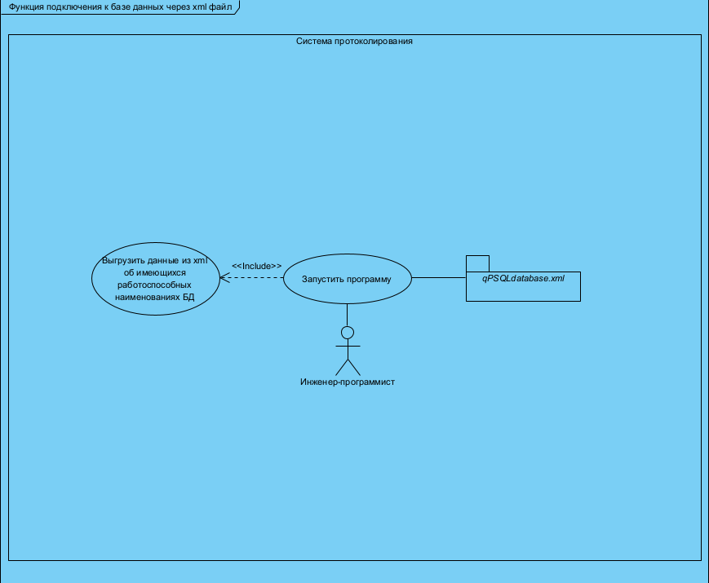

Рисунок 1. – Функция «подключения к базе данных через xml файл»

Таблица 3

Типичный ход событий

|  |  |
| --- | --- |
| **Действия исполнителя** | **Отклик системы** |
| 1. Инженер-программист запускает приложение. | 2. Приложение запускается на ПК, данные о работоспособных БД выгружаются в программу автоматически. |

4.2.2. Функция «Настройка операторов INSERT/UPDATE/DELETE»

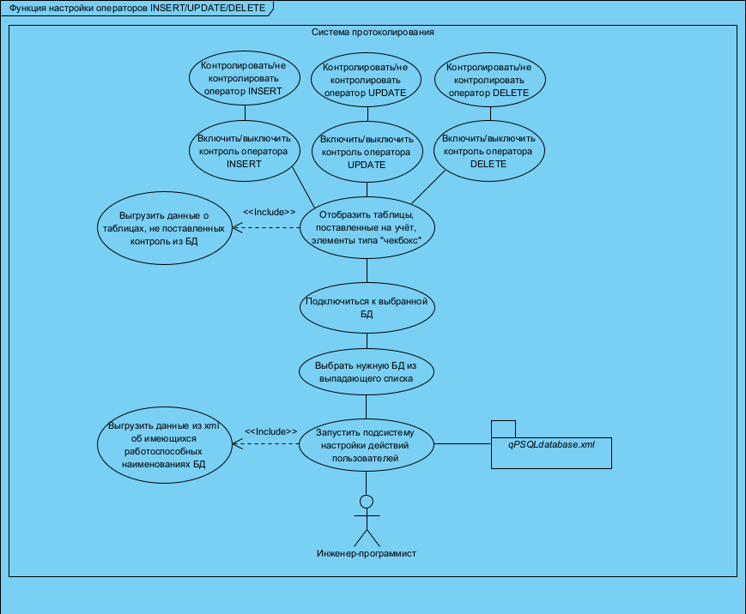

Рисунок 2. Функция «Настройки операторов INSERT/UPDATE/DELETE»

Таблица 4

Типичный ход событий

|  |  |
| --- | --- |
| **Действия исполнителя** | **Отклик системы** |
| 1. Инженер-программист запускает приложение. | 2. Приложение запускается на ПК, данные о работоспособных БД выгружаются в программу автоматически. |
| 3. Инженер-программист выбирает нужную БД из выпадающего списка. | 4. При нажатии на выпадающий список отображается список работоспособных БД. |
| 5. Инженер-программист подключается к выбранной БД. | 6. Программа предоставляет доступ к информации из БД, требуемая для работоспособности приложения и выполняет сценарий «Отобразить таблицы, поставленных на учёт, элементы типа «чекбокс»». |
| 7. Инженер-программист включает/выключает контроль оператора INSERT . | 8. Программа реагирует на состояние элемента программы. Если в чекбоксе стоит «галочка» - контроль ведется, «галочка» отсутствует – контроль не ведётся. |
| 9. Инженер-программист включает/выключает контроль оператора UPDATE. | 10. Программа реагирует на состояние элемента программы. Если в чекбоксе стоит «галочка» - контроль ведется, «галочка» отсутствует – контроль не ведётся. |
| 11. Инженер-программист включает/выключает контроль оператора DELETE. | 12. Программа реагирует на состояние элемента программы. Если в чекбоксе стоит «галочка» - контроль ведется, «галочка» отсутствует – контроль не ведётся. |

4.2.3. Функция «Настройка протоколирования таблиц»

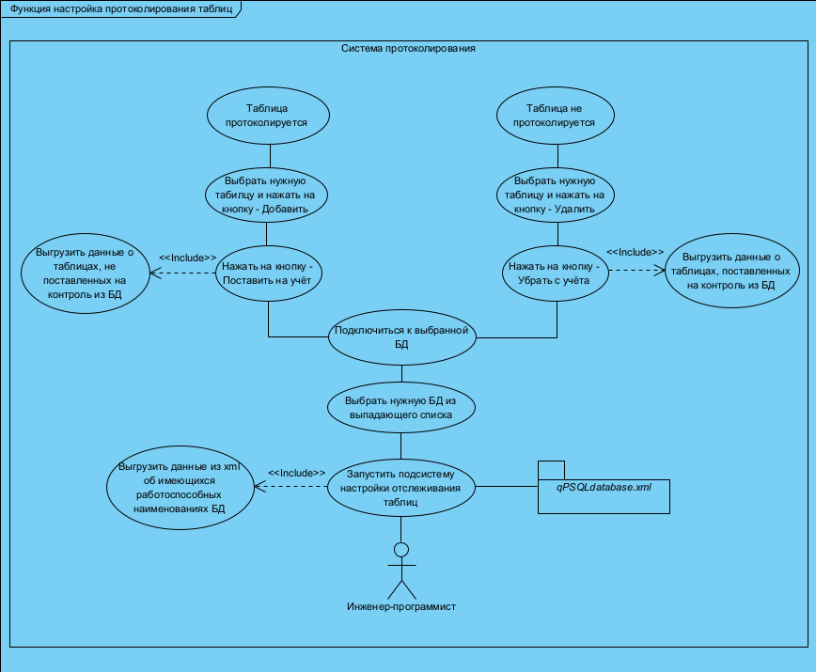

Рисунок 3. Функция «Настройки протоколирования таблиц»

Таблица 5

Типичный ход событий

|  |  |
| --- | --- |
| **Действия исполнителя** | **Отклик системы** |
| 1. Инженер-программист запускает приложение | 2. Приложение запускается на ПК, данные о работоспособных БД выгружаются в программу автоматически. |
| 3. Инженер-программист выбирает нужную БД из выпадающего списка. | 4. При нажатии на выпадающий список отображается список работоспособных БД. |
| 5. Инженер-программист подключается к выбранной БД. | 6. Программа предоставляет доступ к информации из БД, требуемая для работоспособности приложения и выполняет сценарий «Отобразить таблицы, поставленных на учёт, элементы типа «чекбокс»». |
| 7. Инженер-программист нажимает на кнопку «Поставить на учёт». | 8. Программа отображает данные о таблицах из БД, не поставленных на контроль. |
| 9. Инженер-программист выбирает нужную таблицу и нажимает кнопку «Добавить». | 10. Программа добавляет таблицу на контроль. |

Продолжение таблицы 5

|  |  |
| --- | --- |
| 11. Инженер-программист нажимает на кнопку «Убрать с учёта». | 12. Программа отображает данные о таблицах из БД, поставленных на контроль |
| 13. Инженер-программист выбирает нужную таблицу и нажимает кнопку «Удалить». | 14. Программа спрашивает пользователя: «Вы уверены, что хотите убрать таблицу <наименование таблицы> с учёта?». Программист нажимает на кнопку «Да» - таблица убирается с контроля. Программист нажимает на кнопку «Нет» - таблица остается на контроле. |

4.3. Перечень критериев отказа для каждой функции

Таблица 6

|  |  |  |
| --- | --- | --- |
| Функция | Критерии отказа | Время восстановления |
| Протоколирования значимых действий пользователей INSERT/UPDATE/DELETE | Не выполняется одна из задач протоколирования. | 1 час |
| Настройка протоколирования таблиц | Не выполняется одна из задач настройки. | 1 час |
| Настройка операторов INSERT/UPDATE/DELETE | Не выполняется одна из задач настройки. | 1 час |
| Автоматическое добавление данных в журнал регистрации действий пользователей | Не выполняется задача протоколирования в журнал | 1 час |
| Подключение к БД через конфигурационный файл формата xml | Наличие ошибок в настроечном xml файле | 15 минут |

4.4. Требования к видам обеспечения

4.4.1. Требования к математическому обеспечению

Требования к математическому обеспечению не предъявляются.

4.4.2. Требования к информационному обеспечению

Уровень хранения данных в модуле должен быть построен на основе современных реляционных или объектно-реляционных СУБД.

Средства СУБД, а также средства используемых операционных систем должны обеспечивать документирование и сохранность обрабатываемой информации. Структура базы данных должна соответствовать третьей нормальной форме и выше с целью избежания аномалий удаления, обновления, вставки.

Модуль должен соблюдать класс защиты Б1, так как он оперирует данными, относящиеся к государственной тайне.

4.4.3. Требования к алгоритмическому обеспечению

Требования к алгоритмическому обеспечению не предъявляются

4.4.4. Требования к программному обеспечению

Для работоспособности данного модуля необходимо приобретение следующих программных средств:

- СУБД Postgre;

- ОС Astra Linux 1.6 «Смоленск»;

4.4.5. Требования к лингвистическому обеспечению

При реализации МИС должны применятся следующие языки высокого уровня: фреймворк C++/Qt5.x, SQL, PL/SQL диалекта PostgreSQL.

Должны применятся следующие требования к кодированию и декодированию данных:

- Utf-8 для хранения данных в СУБД PostgreSQL;

- Utf-8 для информации, поступающей из систем-источников;

- UTF-8 для интерфейса пользователя;

- UTF-8 для кода С/С++.

Для описания БД должен использоваться Visual Paradigm 17.0.

Для организации диалога системы с пользователем должен применяться графический оконный пользовательский интерфейс.

4.4.6. Требованию к техническому обеспечению

Модуль должен быть реализован с использованием специально-выделенных серверов Заказчика.

Требования к серверу, на котором должна быть развернута база данных:

* CPU: 16 (32 core);
* RAM: 128 гб;
* HDD: 500 гб;
* Fiber Channel: 2.

Минимальные системные требования для работоспособности приложения:

* ОС: Astra Linux 1.6. SE «Смоленск»;
* Процессор: Intel Core i3-10100;
* Оперативная память: 4гб;
* Место на диске: 3гб.

4.4.7. Требования к метрологическому обеспечению

Требования к метрологическому обеспечению не предъявляются

4.4.8. Требования к организационному обеспечению

Приводятся следующие требования:

* требования к защите от ошибочных действий пользователей;
* требования к организации функционирования системы и порядку взаимодействия персонала и персонала объекта автоматизации.

К защите от ошибочных действий персонала предъявляются следующие требования:

- для снижения ошибочных действий пользователей должно быть разработано доступное руководство пользователя;

- для снятия таблиц с контроля пользователя необходимо опрашивать об уверенности его совершении действия;

- для обеспечения выявления ошибочных действий необходимо разработать дополнительный модуль, протоколирующий события, совершаемые пользователями внутри системы;

К организации функционирования системы протоколирования и порядку взаимодействия персонала, обеспечивающего эксплуатацию, и пользователей предъявляются следующие требования;

* в случае потребности необходимого изменения функциональности системы, пользователи должны обратиться по почтовому адресу mars@mv.ru с указанием названия программы в теме сообщения;
* подразделение, обеспечивающее эксплуатацию системы, должно заранее (не менее чем за 2 дня) информировать пользователей о переходе её в профилактический режим.

5. Состав и содержание работ по созданию системы

Работы по созданию системы представлены в таблице 6.

Таблица 6

|  |  |  |
| --- | --- | --- |
| Тип этапа | Тип работы | Продолжительность |
| Проектирование модуля | Проектирование базы данных, приложения | 1 месяц |
| Разработка модуля | Опираясь на спроектированную систему, наступает этап написания кода | 1-2 месяца |
| Тестирование | Тестирование системы с целью проверки её полной работоспособности | 5 дней |
| Подготовка сопровождающей документации | Разрабатывается подробное руководство пользователя по созданной системе | 20 дней |
| Внедрение модуля | Система внедряется и используется | 1 неделя |

6. Порядок контроля и приёмки системы

Модуль подвергается испытаниям следующих видов:

* предварительные испытания
* опытная эксплуатация

При предварительных испытаниях модуль протоколирования должен тестироваться на виртуальных стендах, на которых установлено ПО в соответствии с пунктом 4.4.4. технического задания. В случае возникновения необработанных ошибок, Заказчику необходимо обратиться к Разработчику для дальнейшего исправления недоработок.

При опытной эксплуатации модуль полностью внедряется на настоящий сервер. В случае возникновения непредвиденных ошибок – Заказчику необходимо обратиться к Разработчику для их устранения.

7. Требования к составу и содержания работ по подготовке объекта автоматизации к вводу системы в действие

В перечень основных мероприятий включают:

* приведение поступающей в систему информации (в соответствии с требованиями к информационному и лингвистическому обеспечению) к виду, пригодному для обработки с помощью ЭВМ;
* изменения, которые необходимо осуществить в объекте автоматизации;
* сроки и порядок обучения персонала.

Для создания условий функционирования системы протоколирования в организации Заказчика должен быть проведен комплекс мероприятий, такие как:

* техническое мероприятие;
* организационное мероприятие.

7.1. Технические мероприятия

Силами Заказчика должны быть выполнены следующие работы:

* осуществлена закупка и установка необходимого оборудования и ПО;
* осуществлена подготовка помещения для размещения сервера в соответствии с требованиями, приведёнными в настоящем техническом задании.

7.2. Организационные мероприятия

Силами Заказчика должны быть решены следующие организационные вопросы:

* организация доступа к базам данных источников;
* выделение ответственных специалистов со стороны Заказчика для дальнейшей эксплуатации системы протоколирования.

ПРИЛОЖЕНИЕ А

**Обоснование выбранного стека технологий**

Обоснование выбора СУБД PostgreSQL:

* СУБД PostgreSQL является сертифицированной в РФ;
* Работа с большими объемами данных;
* Одновременная модицикация базы(MVCC);
* Наличие открытого исходного кода;
* Кроссплатформенность;
* Поддержка множества типов данных;
* Наличие мощного инструмента репликаций;
* Множество системных таблиц, из которых можно позаимствовать нужную мне информацию;
* Данную СУБД используют на предприятии ФНПЦ АО «НПО «Марс»;

Обоснование выбора Qt:

* Кроссплатформенность;
* Наличие слотов и сигналов;
* Переносимость на уровне исходного кода;
* Легкое создание форм и элементов;
* Множество полезных библиотек;
* Данный фреймворк является быстрым;
* Данный фреймворк используют на предприятии ФНПЦ АО «НПО «Марс».